Легкая складная коляска
Коляска Pegaz от фирмы MyWam Польша

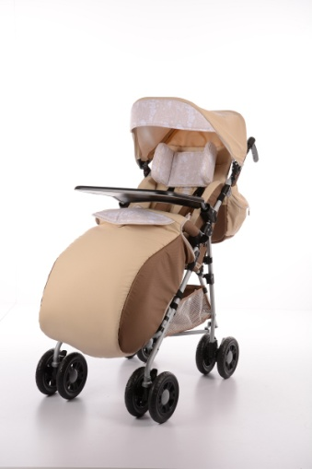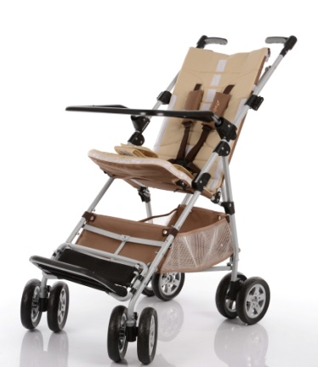

Специальная легкая коляска типа "зонт".
Конструкция кресла была сделана из алюминия и стали с порошковым покрытием, благодаря чему коляска имеет высокую надежность (для детей до 30 кг) при сохранении уникальной легкости (вес коляски без подставки для ног 8 кг).
Коляска «растет» вместе с ребенком возможно удлинение сидения на 4 см (убираются боковые вкладыши), удлинение спинки на 10 см.
Представлена в трех цветах:
- -бежево-коричневый;
- -сине-голубой;
- -оранжево-серый.
Материал: синтетика
Предназначена для детей от 3 до 10 лет.
Рост ребенка от 80до 140 см.
Максимальная нагрузка до 30 кг.
Гарантия 1 год.

Комплектация:
- Терапевтический столик с краями для безопасности
- Съемная передняя рукоятка (прикрепляется на место столика),
- Абдуктор,
- 5-ти точечные ремни,
- Регулируемый навес с окном
- Москитная сетка, дождевик, зонт от солнца,
- Корзина для перевозки вещей
- Сумка (прикреплена на ручке)
- Покрывало для ног
- Регулируемый подголовник
- Боковые опоры (сужающие вставки)

Характеристики:
- Глубина сиденья 24-28см
Ширина сиденья 30 см
Высота спинки 50-60 см
Регулируемая подножка 21,32 и 44 см
Размеры коляски:
- -длина 103 см
- -высота 118 см
- -ширина 55 см
Расстояние подножки от сидения от 18 до 42 см,
Угол наклона сидения
Колеса каучуковые
Ткань 100% Полиэстер,
Размер колес спереди/сзади 18см*4 см/18 см*4 см
Вес коляски 8 кг (без подножки).
Общий вес коляски 14 кг (с подножкой, с дополнительными элементами, столиком и зонтом).
Для транспортировки, в картонной коробке, 36 см 46 см 133 см 17 кг

